2025年01月09日

请大家分组完成以下（至少一个）问题：

1. 元旦、新年和春节有什么不一样？
答案请看昨天的课堂笔记。

2. 你知道Raclette和Fondue是什么吗？怎么用中文解释?
补充资料:
Raclette
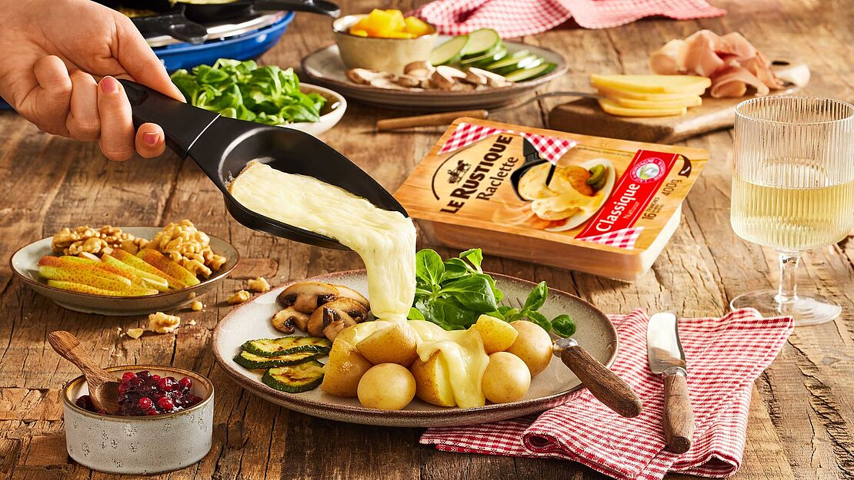
Fondue
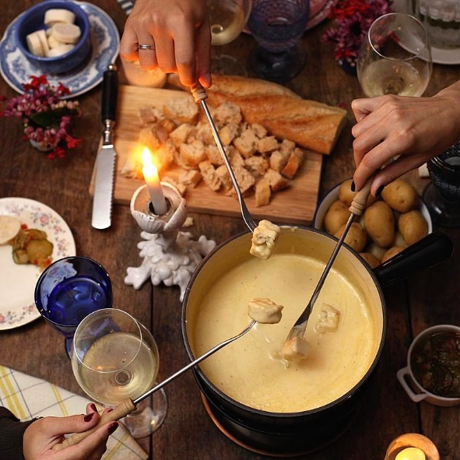
3. 烟花、烟火和鞭炮有什么不一样？Kugelbombe 是什么？中国春节放鞭炮的传统是怎么来的？
烟花、烟火
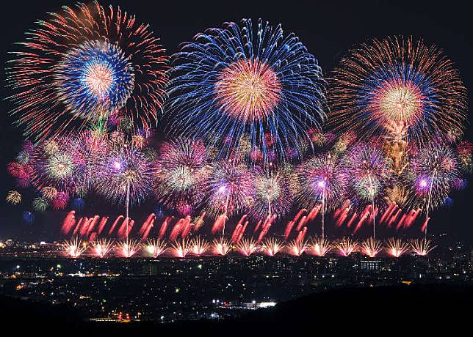
鞭炮
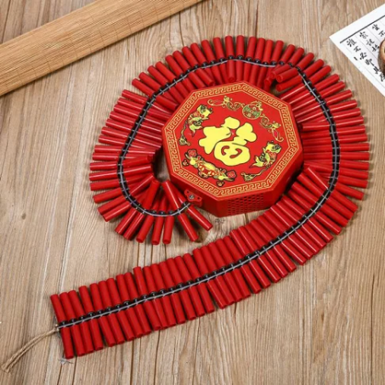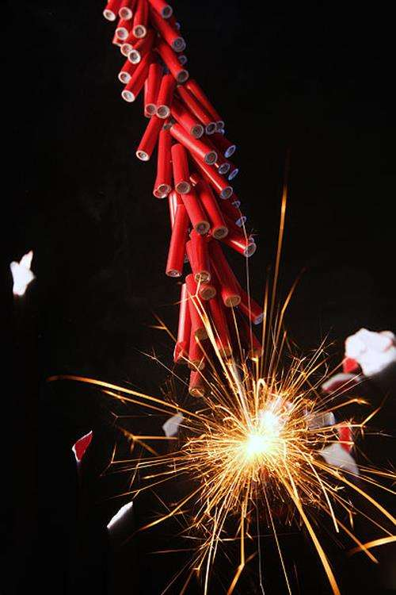
补充资料：年兽的故事
https://youtu.be/3ApM75f0RrQ?si=9ZLOHpATf7v1xsyS
4. 德国跨年夜发生了多起事故，请你分别用德文和中文在网上找一下有关的新闻（关键词、搜索引擎、可靠来源），跟你的同学一起了解一下。
中国学生：
百度、微博、微信公众号：德国跨年夜、烟花表演、事故
人民日报、新华网、新浪、澎湃新闻、央视网、中国青年报
台湾学生：
Google: 德國跨年煙火事故
自由時報、經濟日報、公視新聞

5. 关于燃放烟花爆竹，什么时候、什么地方都可以吗？还是某些时间、某些地方和某些节日才可以？有没有什么限制？
台湾22点至8点禁放烟火、公园、学校和医院50米周围也不可以。其他时间和地方可以。
补充资料：https://www.dep.gov.taipei/News_Content.aspx?n=ACEFA960B5A4ACD7&s=A577BE80F348E7AA
中国大城市一般禁放烟花，比如北京、天津、深圳、广州。一些城市，比如上海、成都、武汉，在特定节日特定区域可以。农村地区比较自由。
Sprengstoffgesetz und Bevölkerungsschutz

6. 请你谈谈你对私人燃放烟花爆竹的看法。
宠物害怕、环境污染、对经济的影响、（付费观看烟花）、传统、寄托了愿望、有一定的危险、易燃物

7. 春节就要到了，我们课本里学的春节的习俗有哪些？现在也有这些习俗吗？有没有什么可以补充？
学过的：年年有余、放鞭炮、看春晚、发红包、收红包、恭喜发财
中国同学家乡的传统：第一天拜年，去父亲的家拜年。第二天去妈妈的家（娘家）拜年、第三天…、春节档电影、除夕夜团圆饭
台湾同学：跟中国同学的情况差不多

